PetCom
Online pet shop i online zakazivanje veterinara
Korisničko uputstvo

Verzija 1.0

Istorija revizija
Datum | Verzija | Opis | Autori
27.06.2020. | 1.0 | Inicijalna verzija | Tamara Marjanović,16685  Stefan Marinković,16683  Stefan Stojanović, 16929

Sadržaj
1. Uvod 4
2. Početna stranica portala 4
3. Prijavljivanje i registracija korisnika u aplikaciju 5
3.1 Registracija novog korisnika 5
3.2 Registracija vlasnika 5
3.3 Registracija veterinara 6
3.4 Registracija prodavca 6
3.5 Registracija administratora 7
3.6 Prijavljivanje registrovanog korisnika na sistem 7
4 Profilna strana 8
4.1 Profilna strana vlasnika 8
4.2 Profilna strana veterinara 10
4.3 Profilna strana prodavca 13
4.4 Profilna strana administratora 15
5. Forum 20
5.1 Forum korisnika- Gost ili Prodavac 20
5.2 Forum korisnika- Vlasnik kućnih ljubimaca 21
5.3 Forum korisnika- Veterinar 21
5.4 Forum korisnika- Administrator 22
6. Zakazivanje termina 22
6.1 Spisak veterinara kod kojih se može zakazati termin 22
6.2 Raspored slobodnih termina 23
6.3 Zakazivanje termina 23
7. Proizvodi 24
7.1 Dodavanje proizvoda 24
7.2 Kupovine 26
7.2.1 Pregled proizvoda 26
7.2.2 Korp a 29
7.3 Prodavnice u našoj mreži 30


Logo PetCom aplikacije razvijen od strane SST tima

Korisničko uputstvo za PetCom

Uvod
PetCom je aplikacija razvijena od strane SST tima. Namenjena je korisnicima sa osnovnim znanjem rada na računaru. Primarni cilj PetCom Web aplikacije je da olakša i ubrza proces kupovine proizvoda za kućne ljubimce (hrana, lekovi, igračke..) kao i proces online zakazivanja veterinarskih pregleda. U cilju unapređenja kvaliteta znanja vlasnika kućnih ljubimaca, omogućeno je postavljanje javnih pitanja veterinarima.

Početna stranica portala
Početna stranica aplikacije izgleda kao na sledećoj slici:

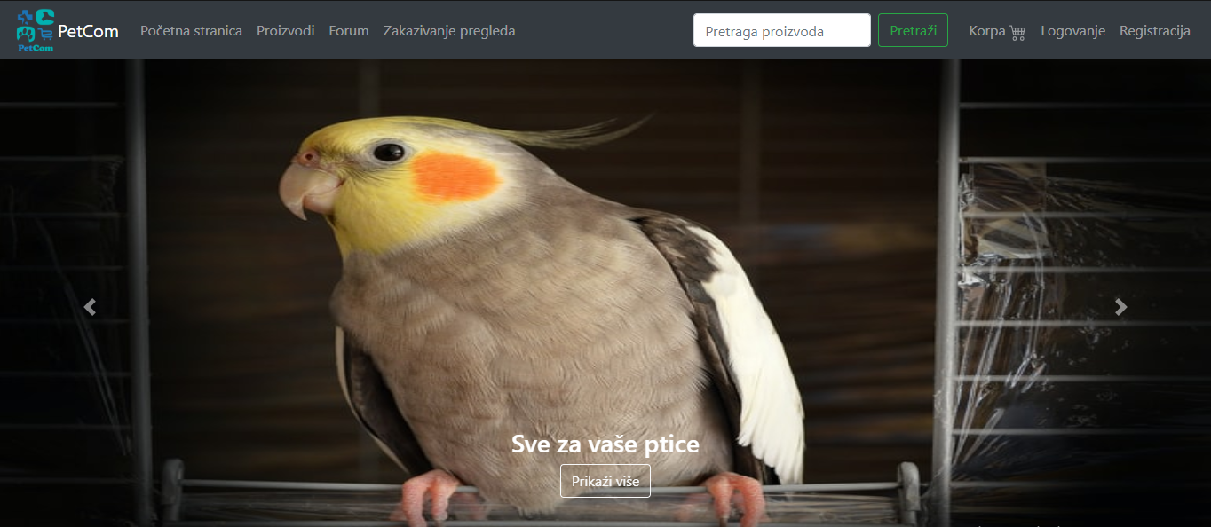
Slika 1 – Početna stranica aplikacije

Prijavljivanje i registarcija korisnika u aplikaciju

Registracija novog korisnika

- Klikom na Registracija otvara se forma za unos podataka o novom korisniku.
- Stranica prilikom registracije sadrži najpre odabir tipa korisnika u zavisnosti od toga kakav nalog korisnik želi da napravi. Mogući tipovi su: Vlasnik kućnih ljubimaca, Prodavac, Veterinar i Administrator. Ostatak stranice zavisi od tog odabira.
- Stranica obavezno sadrži forme za unos imena, prezimena, broja telefona, username-a, lozinke, i e-mail-a. Sva polja su obavezna,osim broja telefona i posetilac ne može da nastavi sa registracijom ukoliko ih ne unese.
- Ukoliko korisnik odabere tip veterinara uz obavezne dobija jos dve forme za unos: naziv ambulante i adresa ambulante.
- Pri registraciji važno je da korisnik ne unese username i e-mail koji već postoje u bazi. Ukoliko se to desi, sistem će ga upozoriti.
- Zatim klikom na dugme Napravite nalog nastavlja sa registracijom.
  - Registracija vlasnika

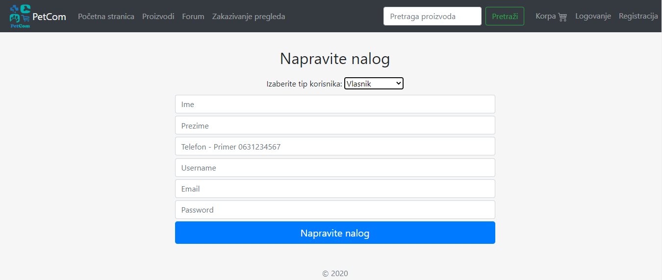
Slika 2 – Registracija vlasnika

  - Registracija veterinara

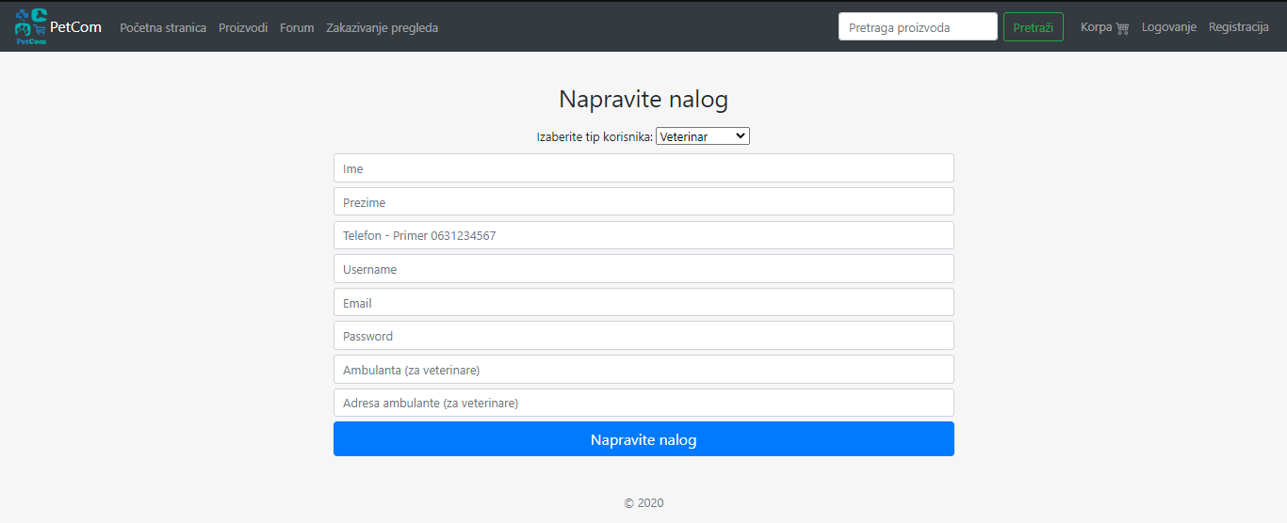
Slika 3 – Registracija veterinara

  - Registracija prodavca

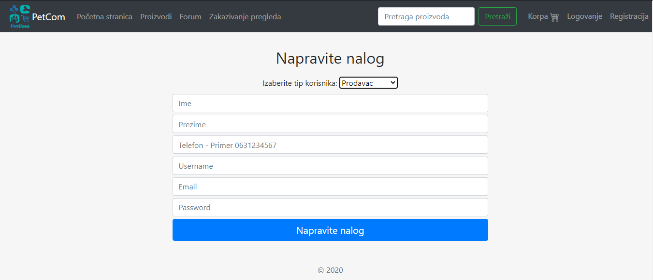
Slika 4 – Registracija prodavca

  - Registracija administratora

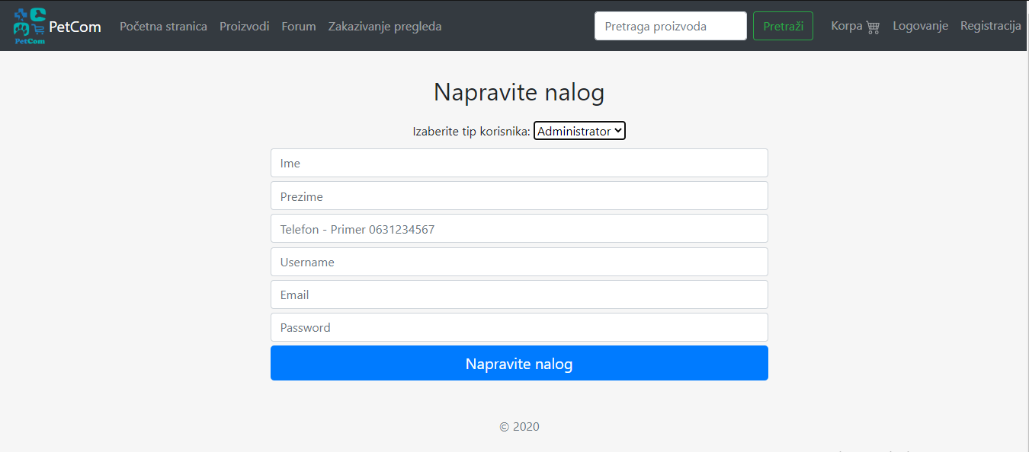
Slika 5 – Registracija administratora

Prijavljivanje registrovanog korisnika na sistem
- Korisnik se svojim Email-om i lozinkom prijavljuje na sistem.
- U zavisnosti od njegovog statusa, ima odredjene privilegije za pristup i rad na sistemu.
- Odjavljuje se klikom na Odjavi se koji se nalazi u gornjem desnom uglu. (Slika 7)
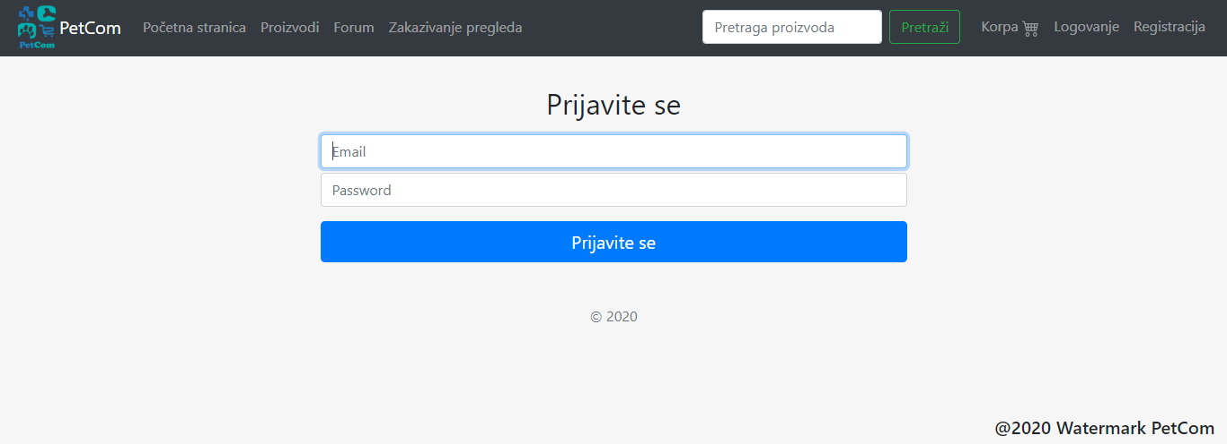
Slika 6 – Prijavljivanje

- Profilna strana

  - Profilna strana vlasnika

Na početku se prikazuje sledeća strana:
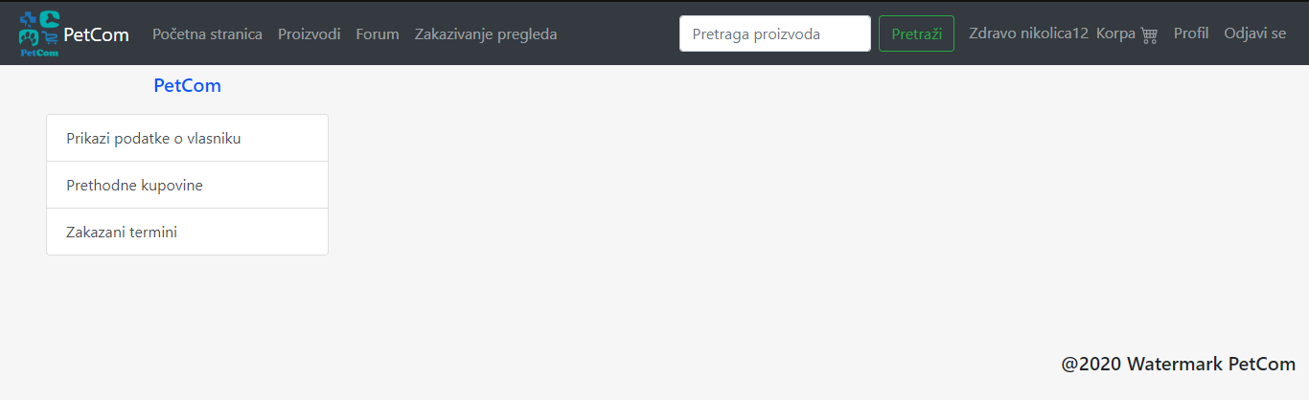
Slika 7 – Profil vlasnika

Sa ove strane možemo da izaberemo neku od sledećih opcija:
- Prikaži podatke o vlasniku (Slika 8)
  - Klikom na dugme Izmeni podatke dobijamo formu prikazanu na slici9
- Prethodne kupovine (Slika 10)
- Zakazani termini (Slika 11)

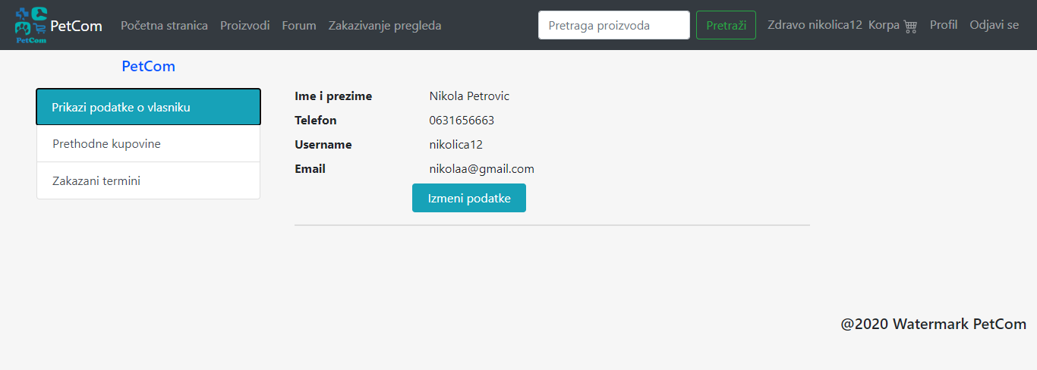
Slika 8 – Prikaz podataka o vlasniku

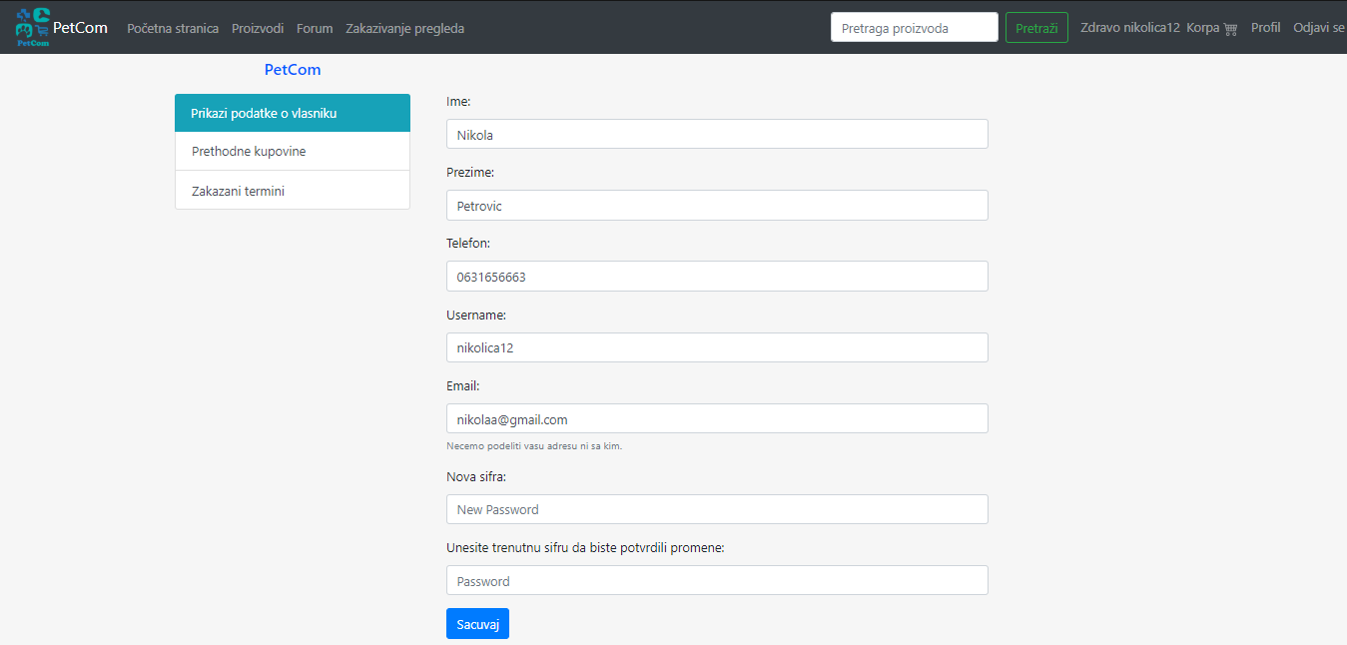
Slika 9 – Izmena podataka vlasnika

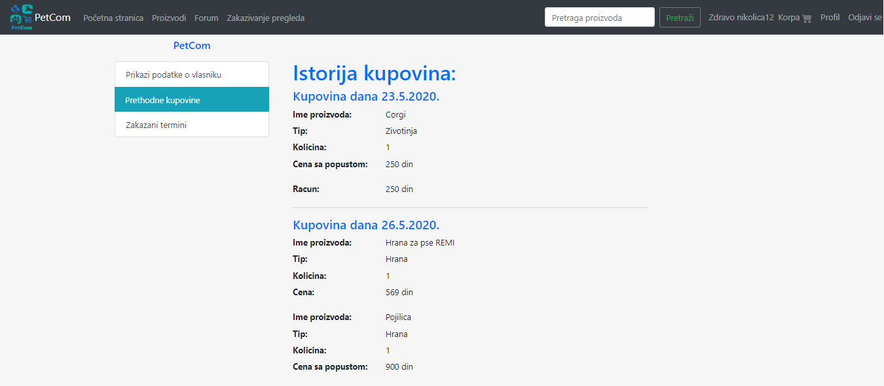
Slika 10 – Prethodne kupovine vlasnika
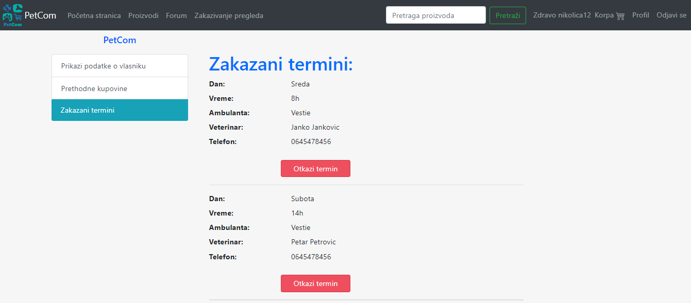
Slika 11 – Zakazani termini vlasnika

  - Profilna strana veterinara

Ova strana će se prikazati samo ako je veterinar odobren:
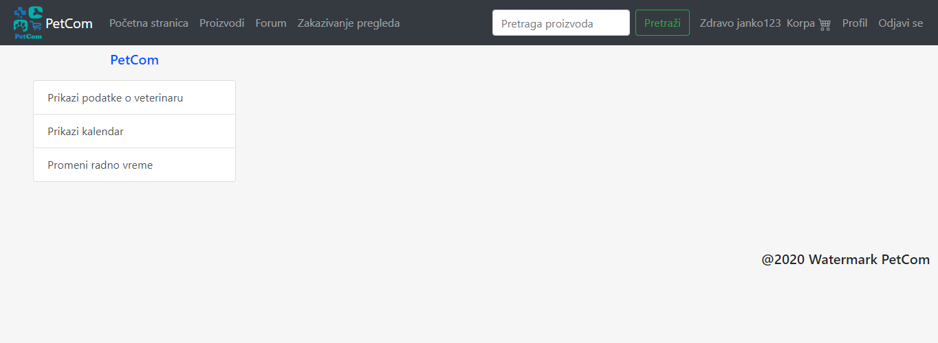
Slika 12 – Profil veterinara

Sa ove strane možemo da izaberemo neku od sledećih opcija:
- Prikaži podatke o veterinaru (Slika 13)
  - Klikom na dugme Izmeni podatke dobijamo formu prikazanu na slici14
- Prikaži kalendar (Slika 15) - za bolju organizaciju radnog vremena veterinara
2.1. Klikom na zauzet, veterinaru će biti prikazani podaci vlasnika koji je termin zakazao.
- Promeni radno vreme (Slika 16)

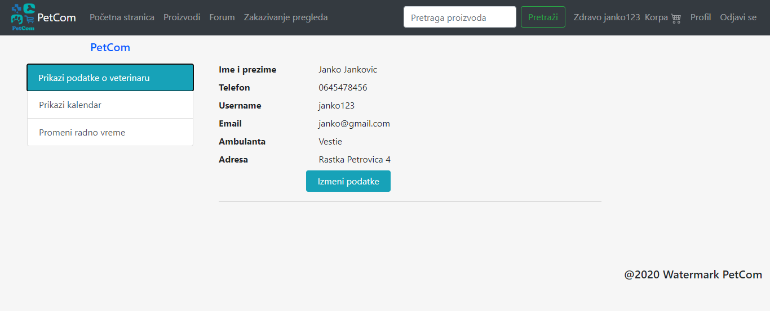
Slika 13 – Prikaz podataka o veterinaru

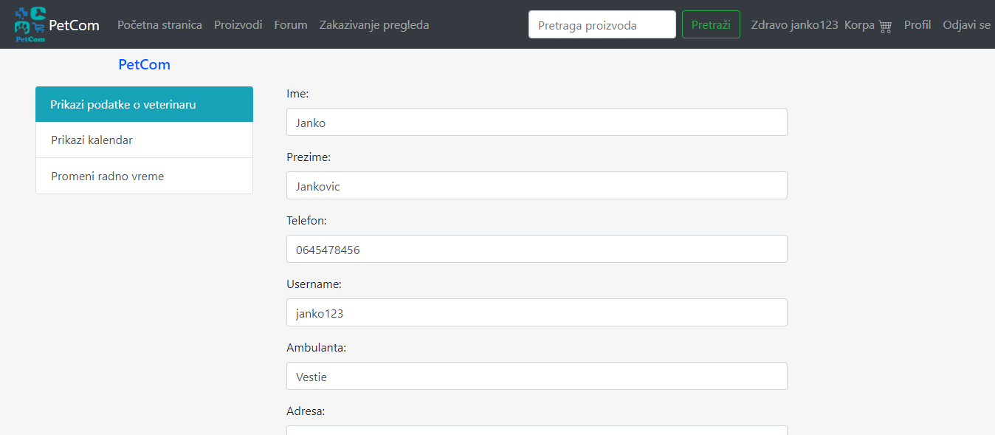
Slika 14 – Izmena podataka veterinara
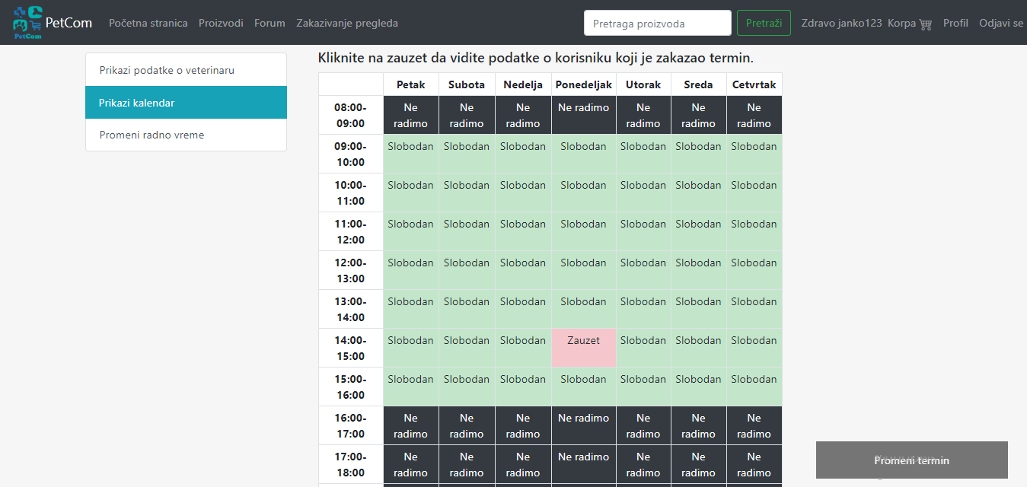
Slika 15 – Kalendar veterinara

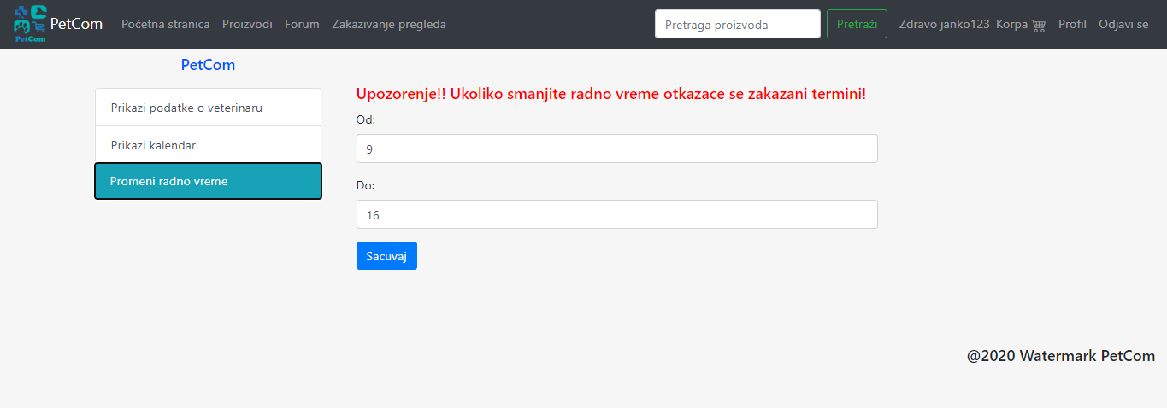
Slika 16 – Promena radnog vremena

  - Profilna strana prodavca

Ova strana će se prikazati samo ako je prodavac odobren:
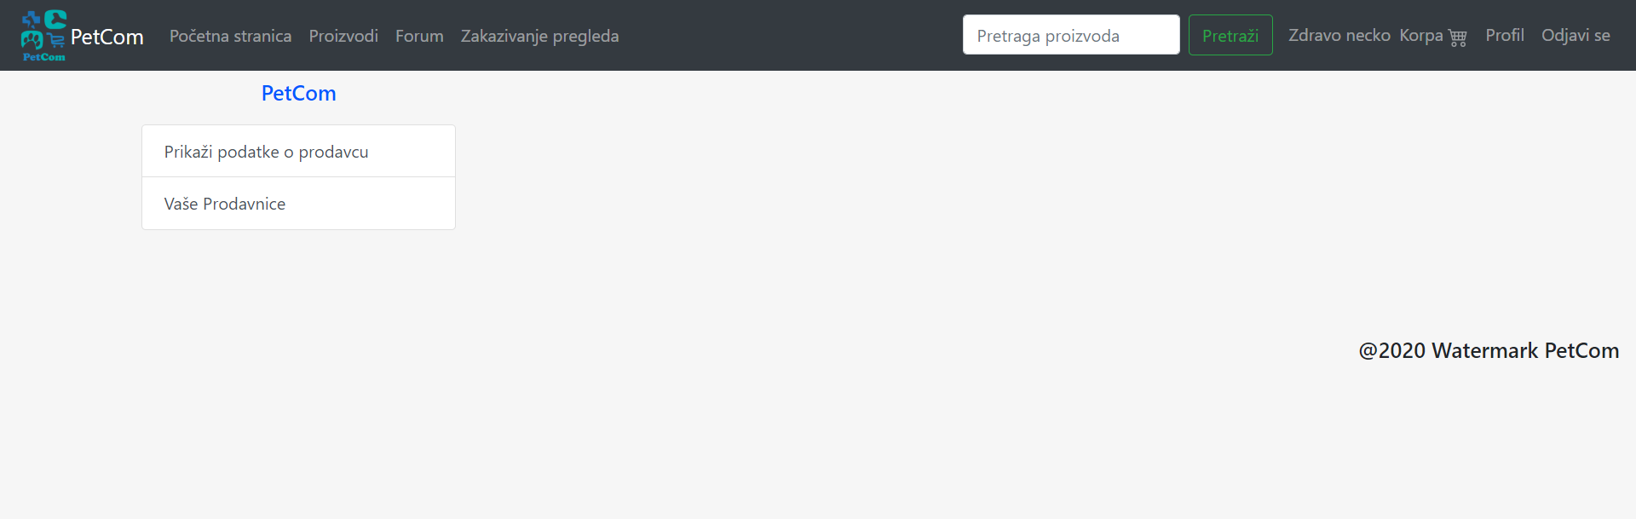
Slika 17 – Profil prodavca

Sa ove strane možemo da izaberemo neku od sledećih opcija:
- Prikaži podatke o prodavcu (Slika 18)
  - Klikom na dugme Izmeni podatke dobijamo formu prikazanu na slici19
- Vaše prodavnice (Slika 20)
  - Klikom na dugme Kreiraj novu prodavnicu dobijamo formu prikazanu na slici21

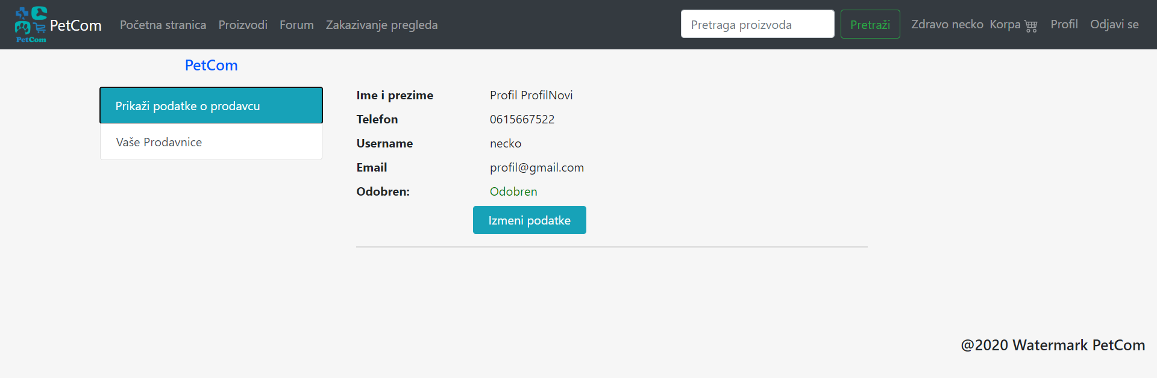
Slika 18 – Prikaz podataka o prodavcu

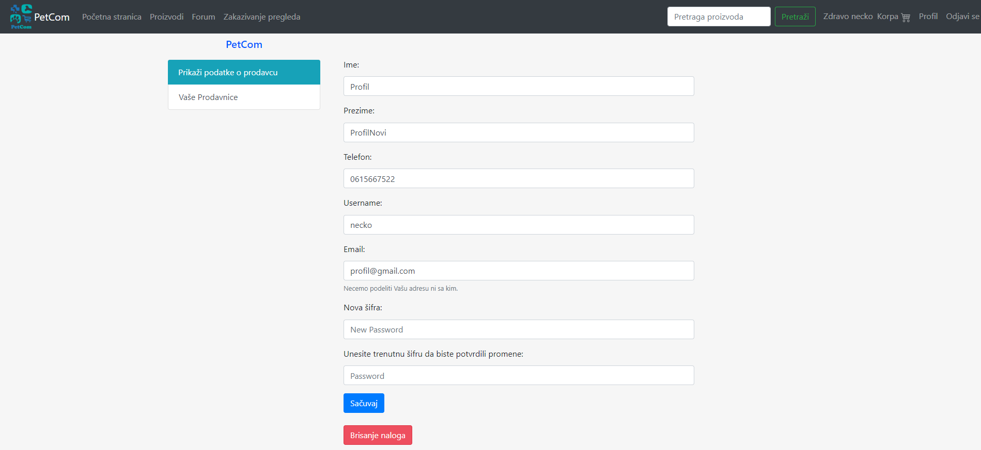
Slika 19 – Izmena podataka prodavca

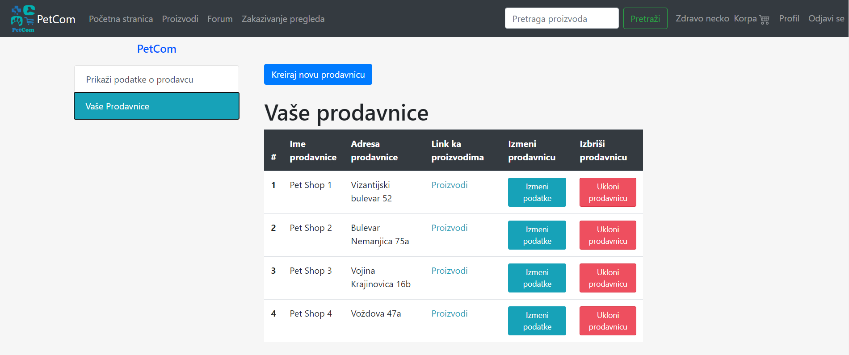
Slika 20 – Prikaz prodavnica

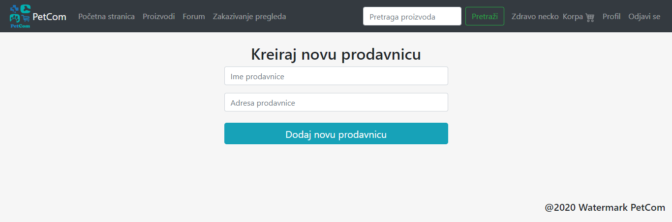
Slika 21 – Kreiraj novu prodavnicu

  - Profilna strana administratora

Ova strana će se prikazati samo ako je administrator odobren:

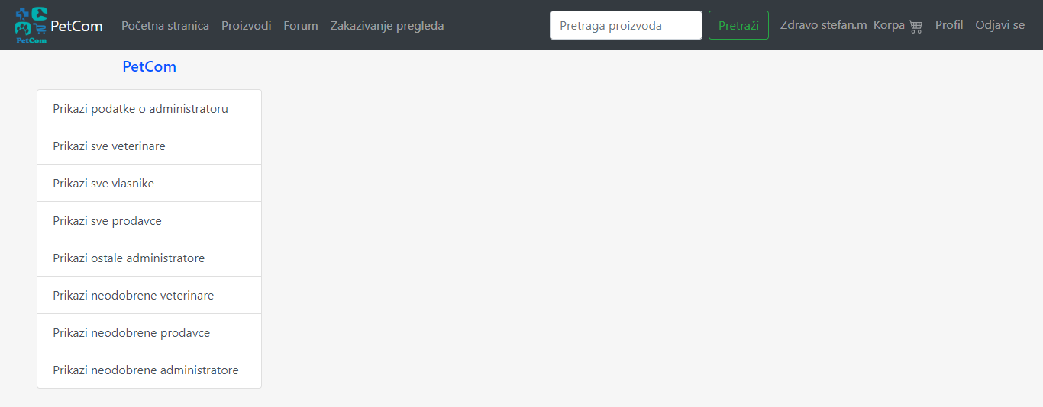
Slika 22 – Profil administratora

Sa ove strane možemo da izaberemo neku od sledećih opcija:
- Prikaži podatke o administratoru (Slika 23)
  - Klikom na dugme Izmeni podatke dobijamo formu prikazanu na slici 24
- Prikaži sve veterinare (Slika 25)
- Prikaži sve vlasnike (Slika 26)
- Prikaži sve prodavce (Slika 27)
- Prikaži ostale administratore (Slika 28)
- Prikaži neodobrene veterinare (Slika 29)
- Prikaži neodobrene prodavce (Slika 30)
- Prikaži neodobrene administratore (Slika 31)

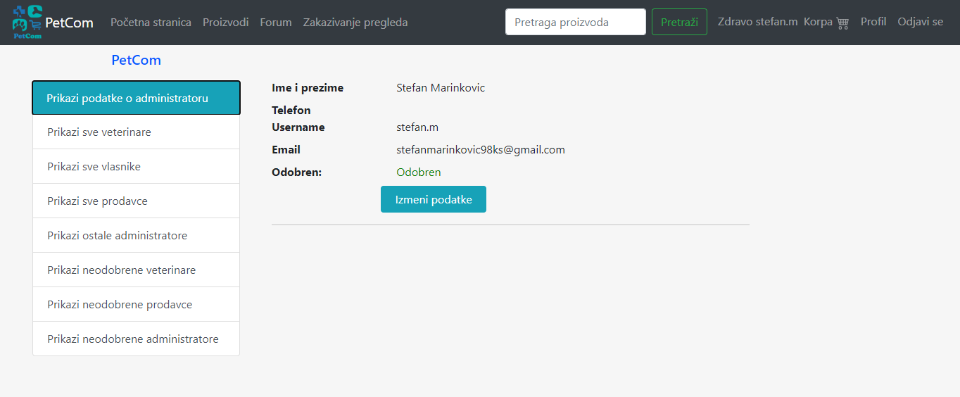
Slika 23 – Prikaz podataka o administratoru

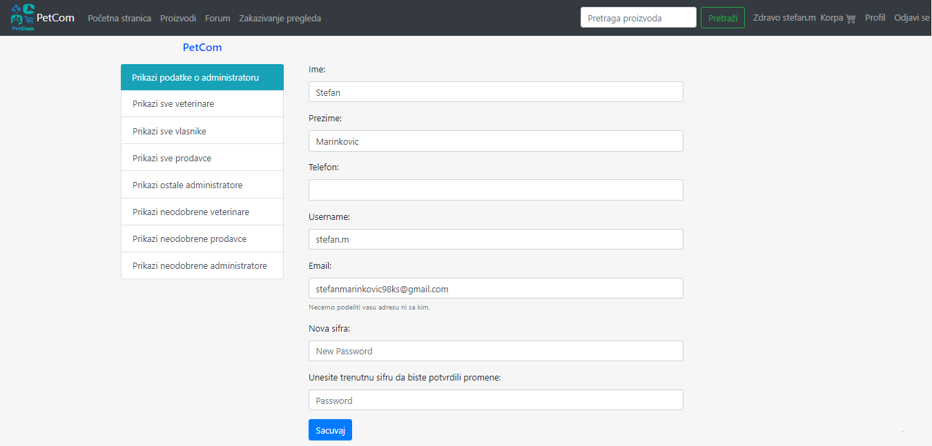
Slika 24 – Izmena podataka administratora

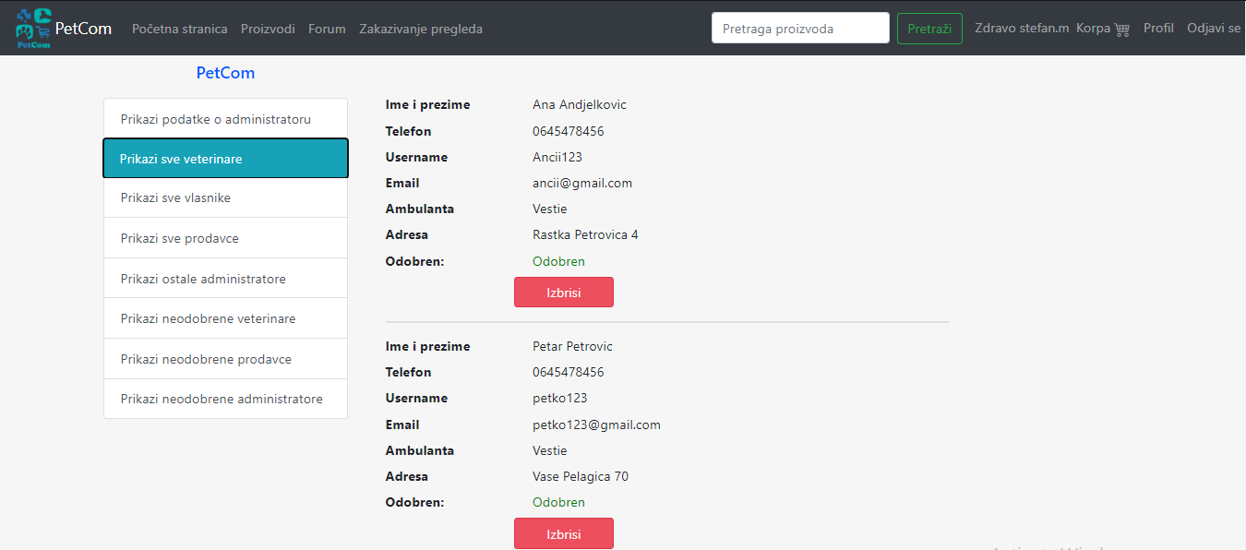
Slika 25 – Prikaz svih veterinara

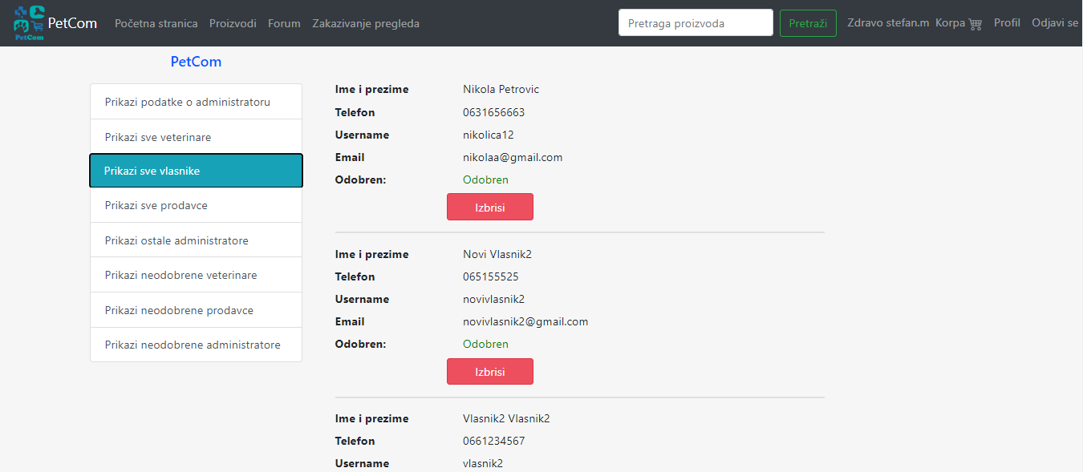
Slika 26 – Prikaz svih vlasnika

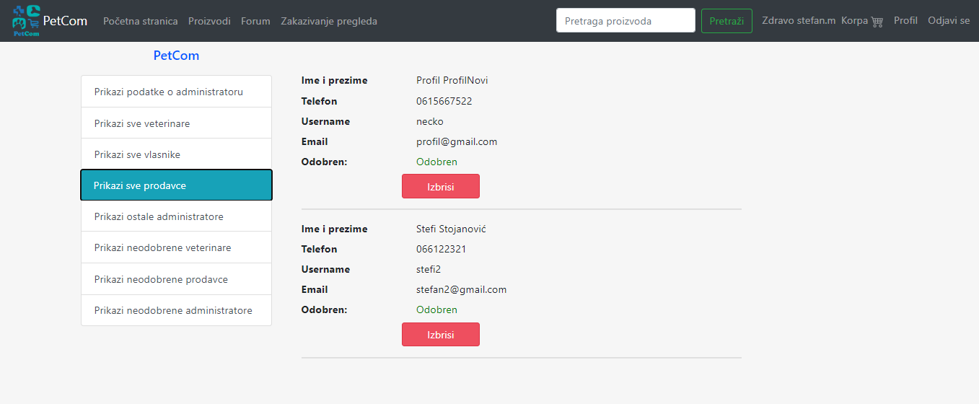

Slika 27 – Prikaz svih prodavaca

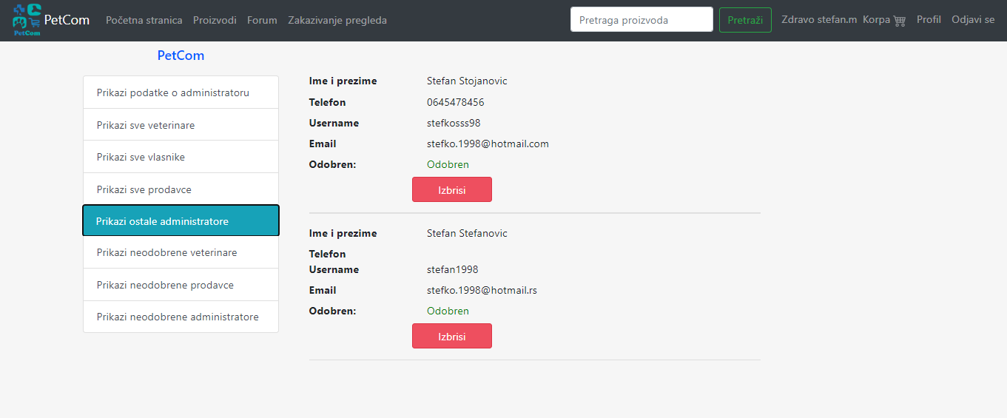
Slika 28 – Prikaz ostalih administratora
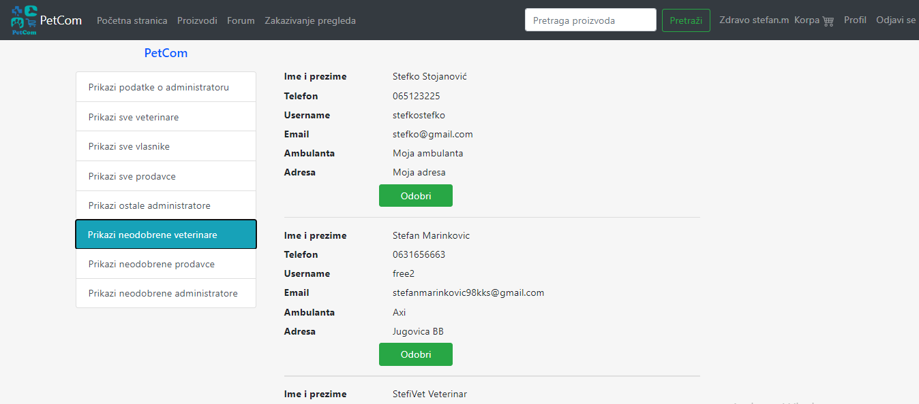
Slika 29 – Prikaz neodobrenih veterinara

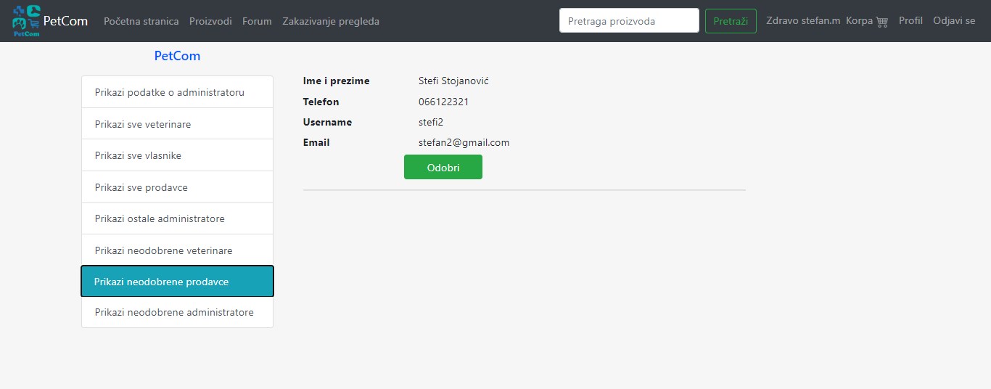
Slika 30 – Prikaz neodobrenih prodavaca

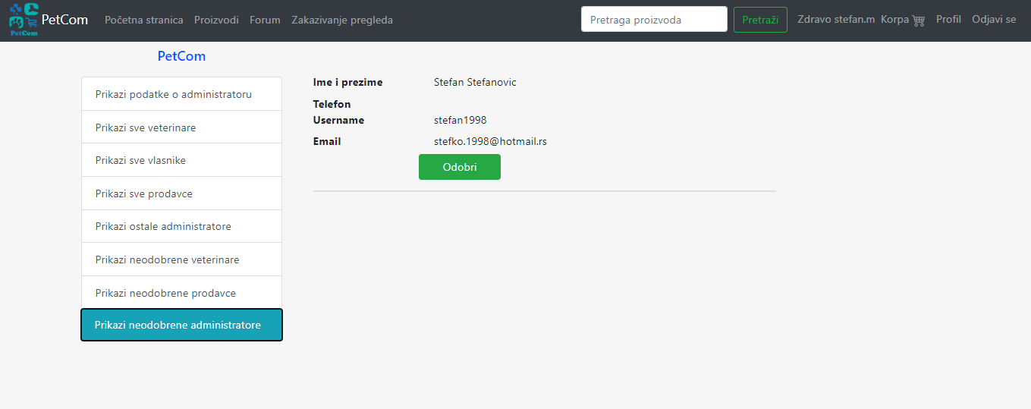
Slika 31 – Prikaz neodobrenih administratora

- Forum
Forum predstavlja mogućnost da vlasnici dobiju stručne odgovore za sve što žele da znaju o svojim kućnim ljubimcima.
Klikom na pitanje, izlistava se spisak odgovora veterinara.

  - Forum korisnika – Gost ili Prodavac
Izgled foruma kada je korisnik prijavljen kao prodavac ili nije prijavljen:

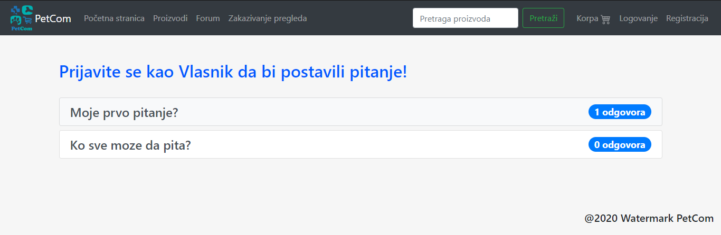
Slika 32 – Izgled foruma

  - Forum korisnika – Vlasnik kućnih ljubimaca
Izgled foruma kada je korisnik prijavljen kao Vlasnik kućnih ljubimaca. U ovom slučaju,korisnik ima mogućnost postavljanja pitanja, kao i mogućnost brisanja sopstvenih pitanja.

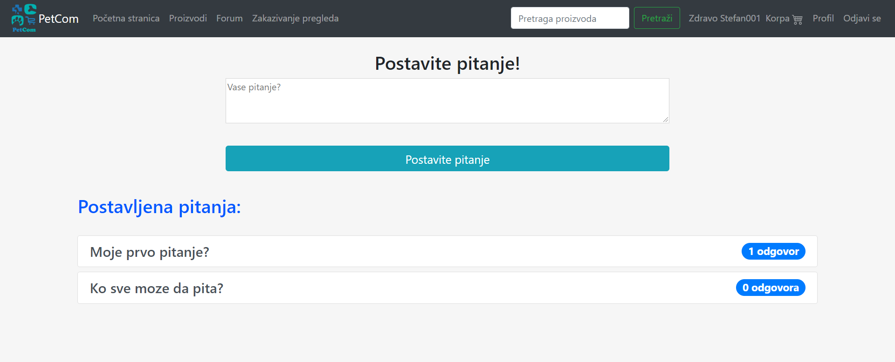
Slika 33 – Izgled foruma

  - Forum korisnika – Veterinar

Izgled foruma kada je korisnik prijavljen kao Veterinar. U ovom slučaju, korisnik ima mogućnost da odgovara na bilo koje postavljeno pitanje, kao i mogućnost brisanja sopstvenih odgovora (ukoliko je odobren).

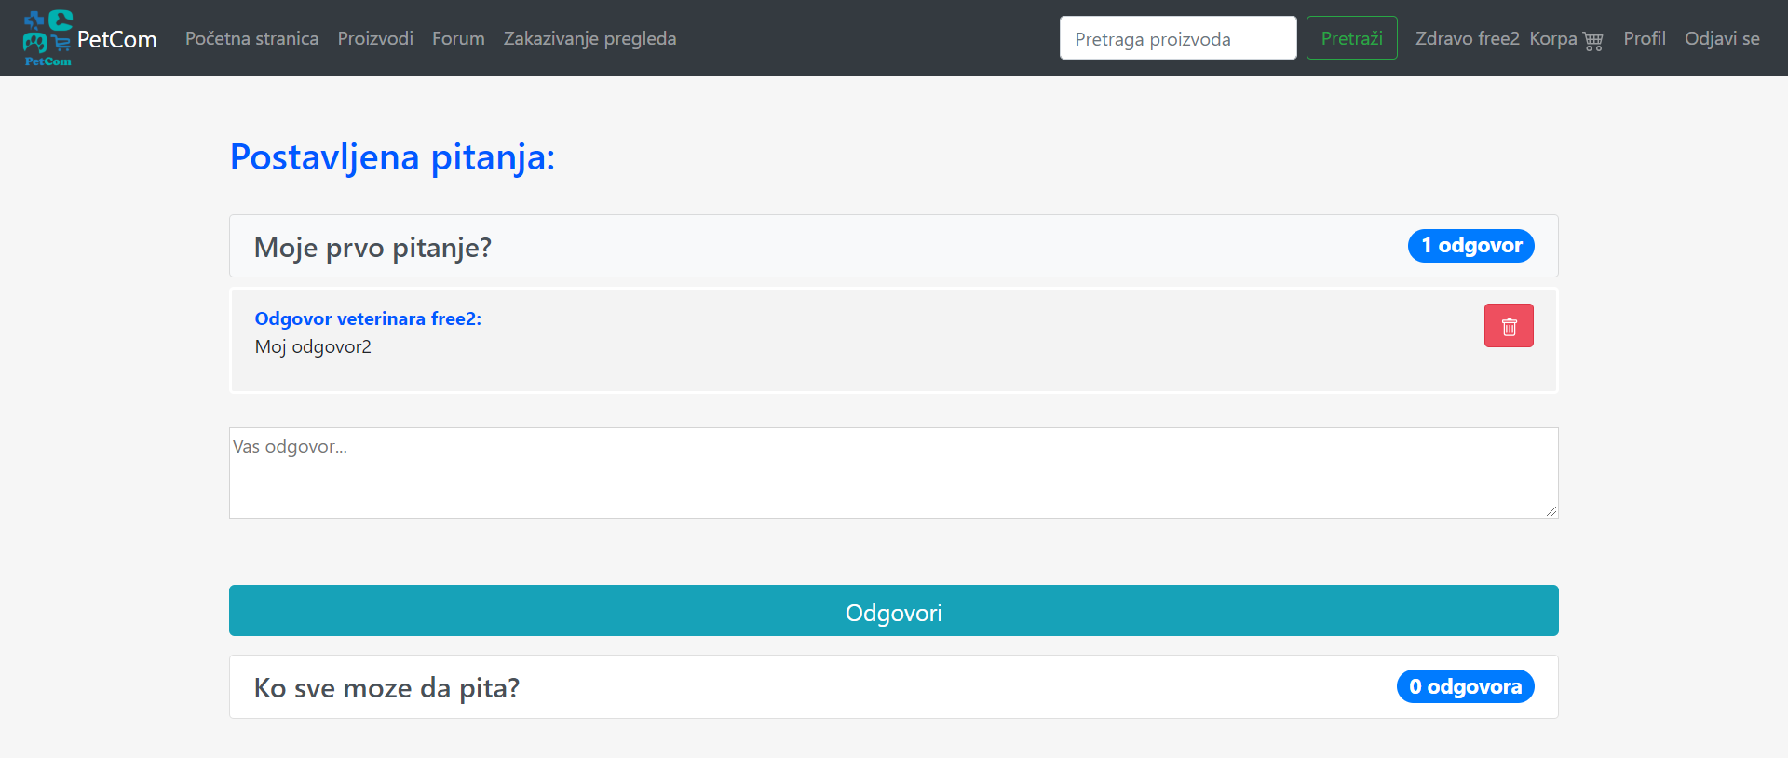

Slika 34 – Izgled foruma

  - Forum korisnika – Administrator
Izgled foruma kada je korisnik prijavljen kao Administrator. U ovom slučaju, korisnik ima uvid u spisak pitanja i odgovora, kao i mogućnost brisanja svih pitanja i odgovora (ukoliko je odobren).

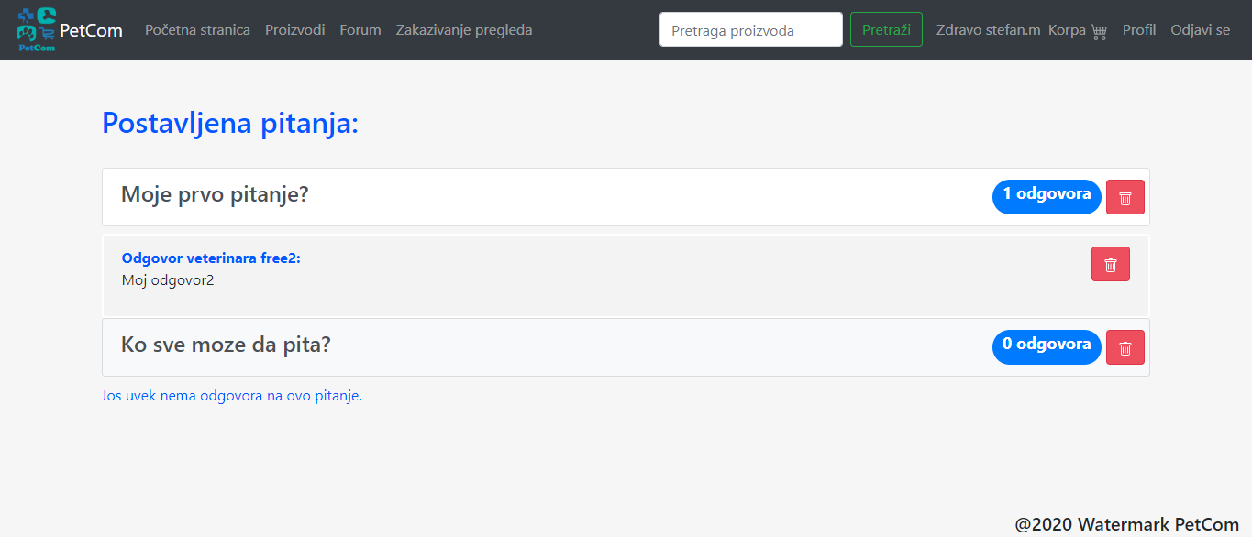
Slika 35 – Izgled foruma

- Zakazivanje termina

  - Spisak veterinara kod kojih se može zakazati termin

Klikom na Zakazivanje pregleda na početnoj strani otvara se prozor sledeće sadržine:

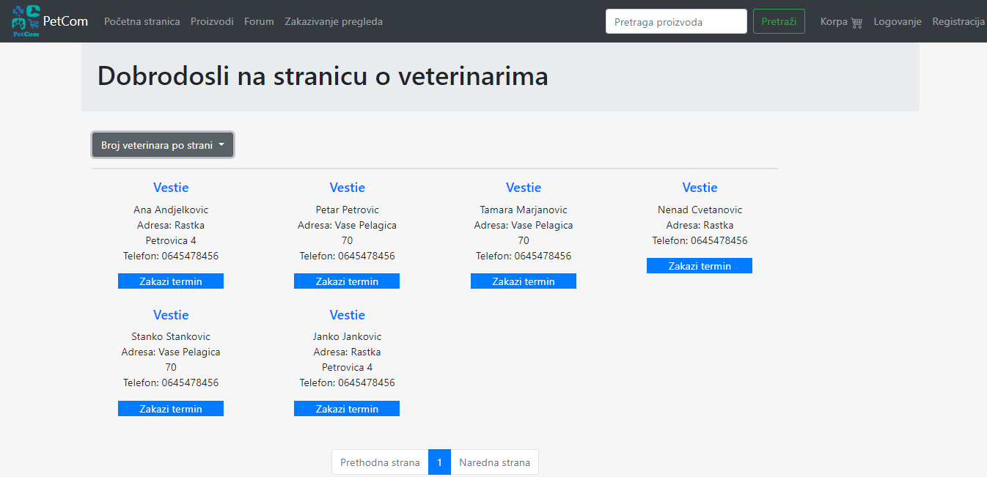
Slika 36 – Spisak veterinara za zakazivanje
6.2Raspored slobodnih termina
Nakon odabira željenog veterinara klikom na Zakaži termin, otvara se prozor sa kalendarom odabranog veterinara. Zelena polja označavaju slobodan termin, crvena polja označavaju zauzet termin.

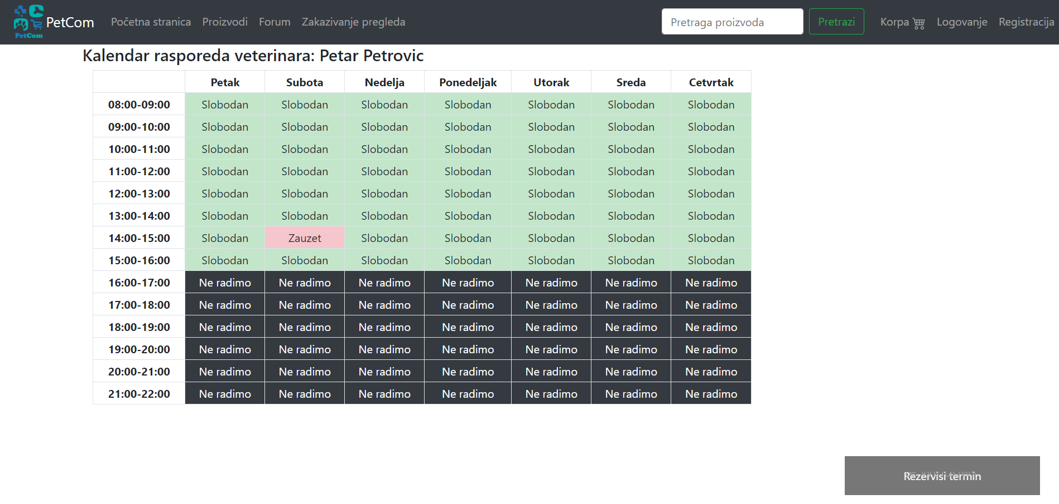
Slika 37 – Raspored slobodnih termina
6.3Zakazivanje termina

Nakon klika na dugme Rezerviši u donjem desnom uglu otvara se forma koja je prikazana na slici. Odabirom dana, vremena početka termina uz opis pregleda, termin se može rezervisati (ako je slobodan).
Termine mogu rezervisati samo vlasnici kućnih ljubimaca.

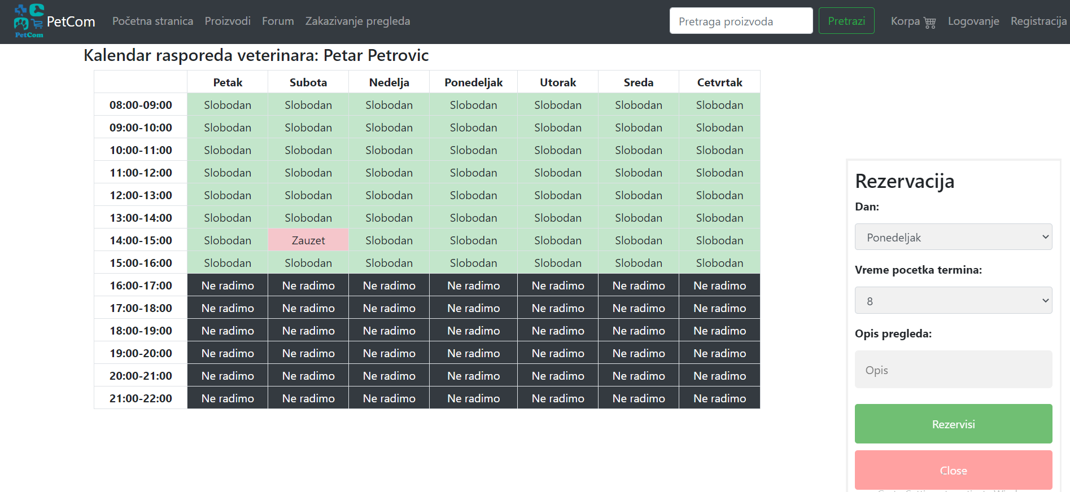
Slika 38 – Zakazivanje termina
7. Proizvodi
7.1 Dodavanje proizvoda
Dodavanje proizvoda vrši korisnik koji je prijavljen kao Prodavac. Ulaskom u svoju profilnu stranicu i odabirom sekcije „Vaše prodavnice“ otvara se prozor sledeće sadržine.
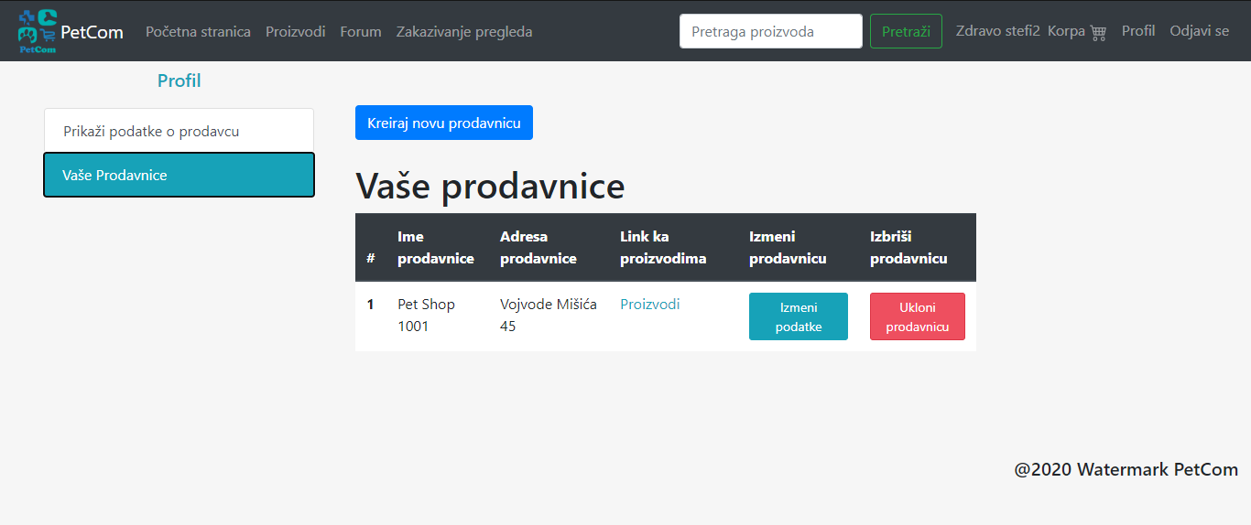

Slika 39 – Prodavnice

Klikom na Proizvodi u koloni „Link ka proizvodima“ u odgovarajućoj prodavnici, prikazaće se prozor sa proizvodima odabrane prodavnice kao na slici
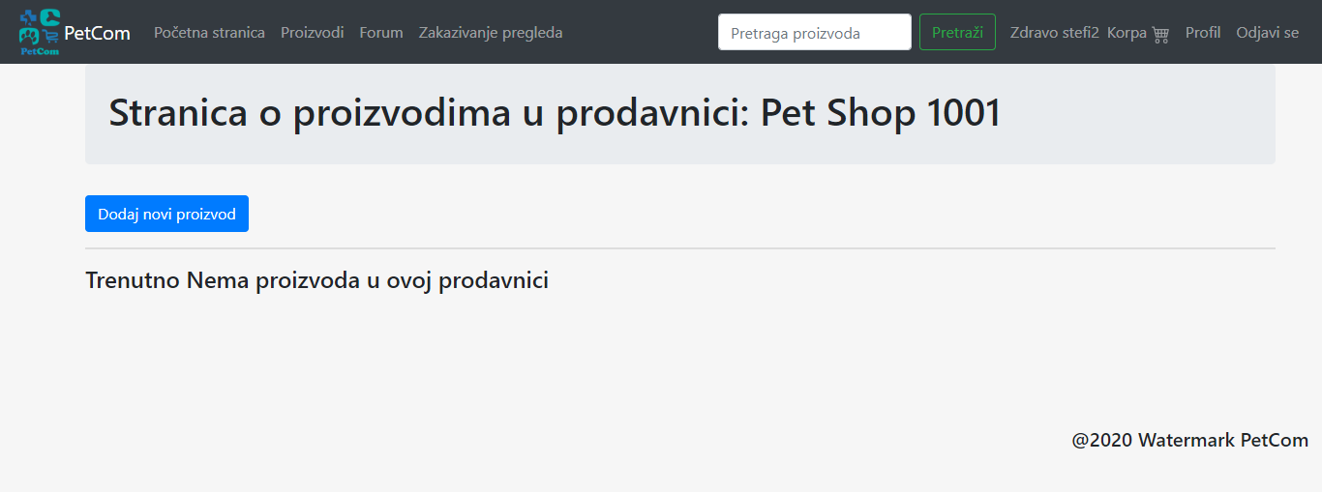

Slika 40 – Stranica prodavnice

Klikom na dugme „Dodaj novi proizvod“ otvara se forma sa podacima za dodavanje novog proizvoda. Nakon popunjavanja informacija o proizvodu, klikom na dugme „Dodaj novi proizvod“ dodajemo proizvod u odabranu prodavnicu.
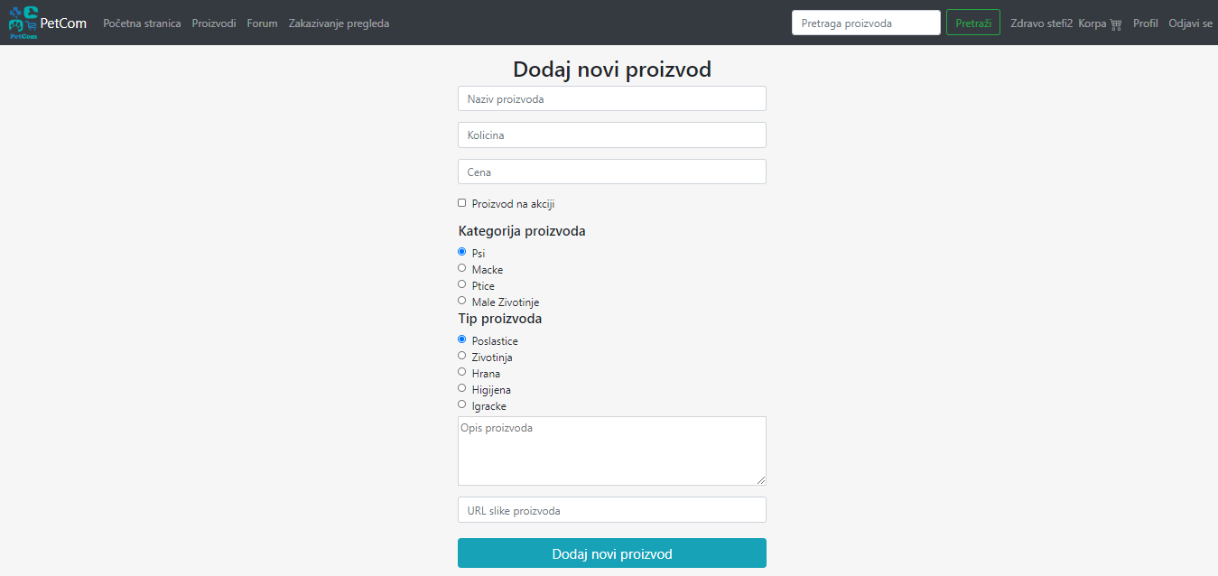

Slika 41 – Stranica za dodavanje proizvoda

7.2 Kupovine
7.2.1 Pregled proizvoda
Klikom na Proizvodi iz navigacionog menija otvara se stranica prikazana na slici 39. Sistem nasumično bira proizvode po jedan iz svake kategorije koji nije na akciji (sekcija Odabrano po kategorijama) i po jedan proizvod iz svake kategorije koji je na akciji (sekcija Na akciji). Moguć je prikaz svih prodavnica koje su u sistemu klikom na dugme Prodavnice u našoj mreži.

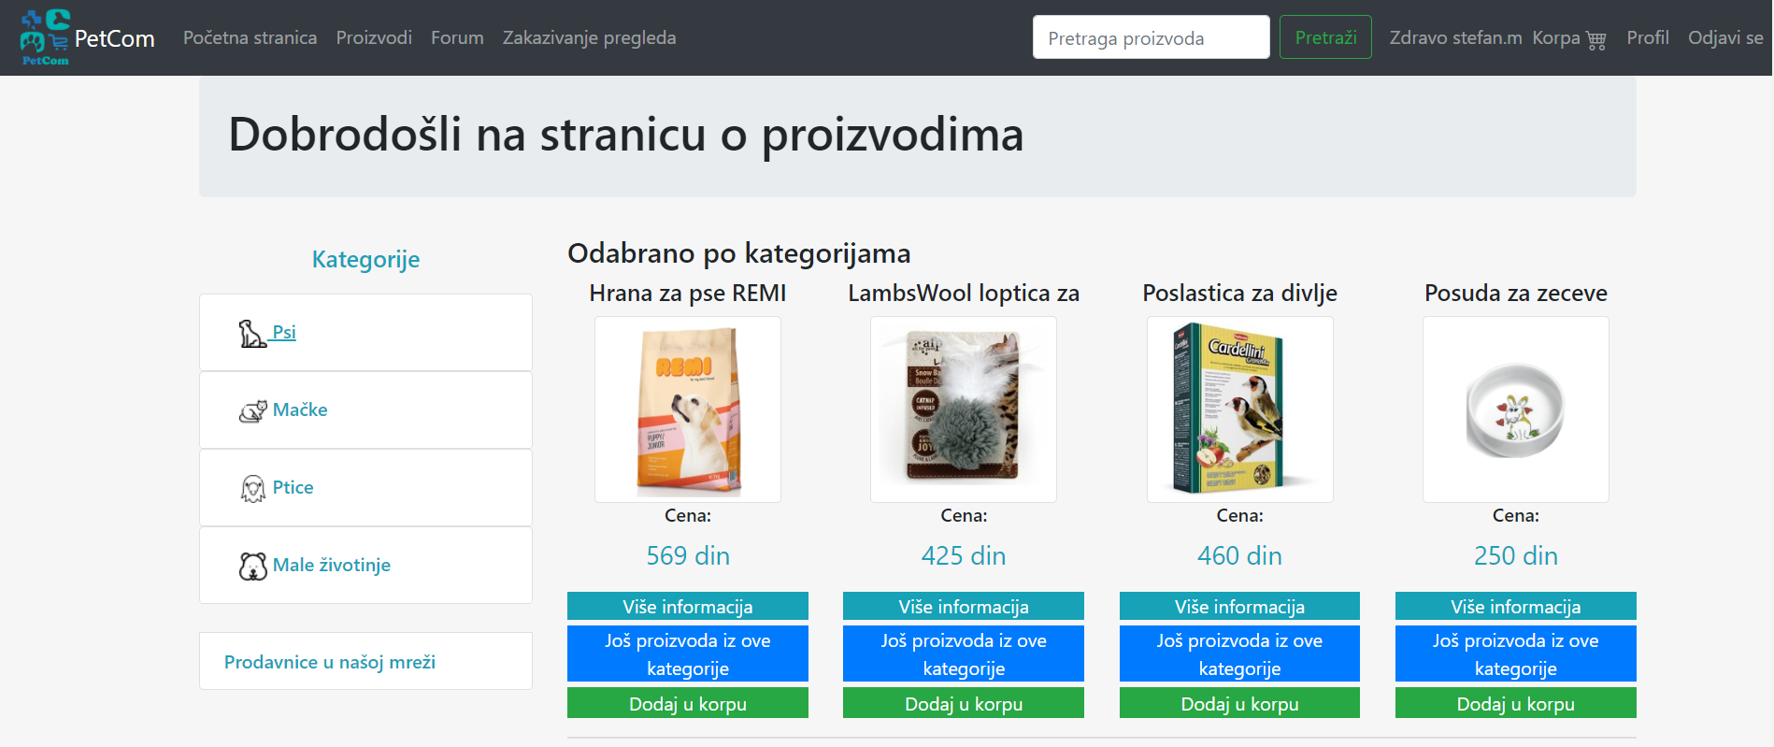
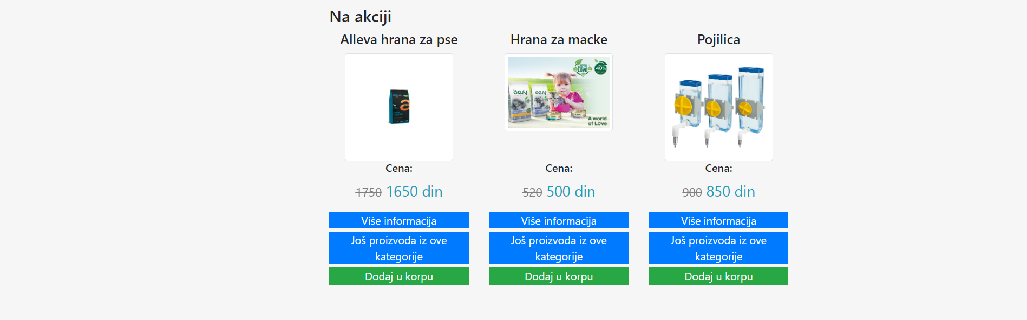
Slika 42 – Proizvodi

Proizvodi se mogu birati po kategorijama: (Slika 43)
1. Psi (Slika 44)
2. Mačke (Slika 45)
3. Ptice (Slika 46)
4. Male životinje (Slika 47)
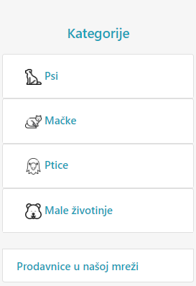
Slika 43 – Kategorije
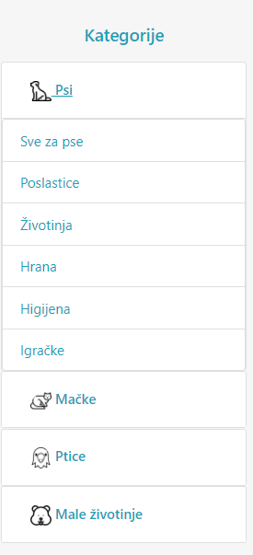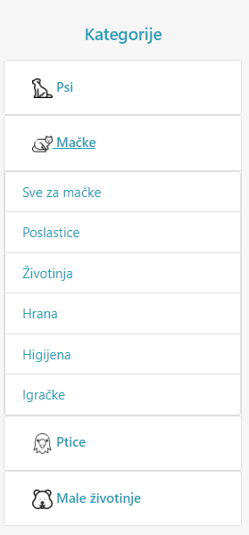
Slika 44 – Kategorija Psi Slika 45 – Kategorija Mačke

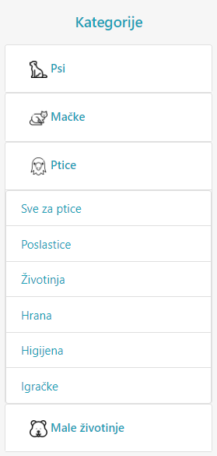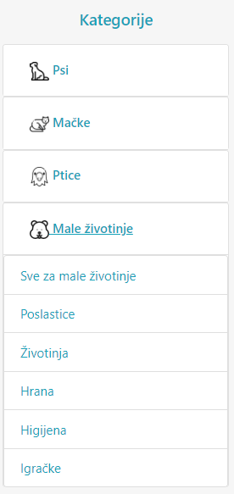
Slika 46 – Kategorija Ptice Slika 47 – Kategorija Male Životinje

Klikom na neku kategoriju dobijamo sledeći prikaz:

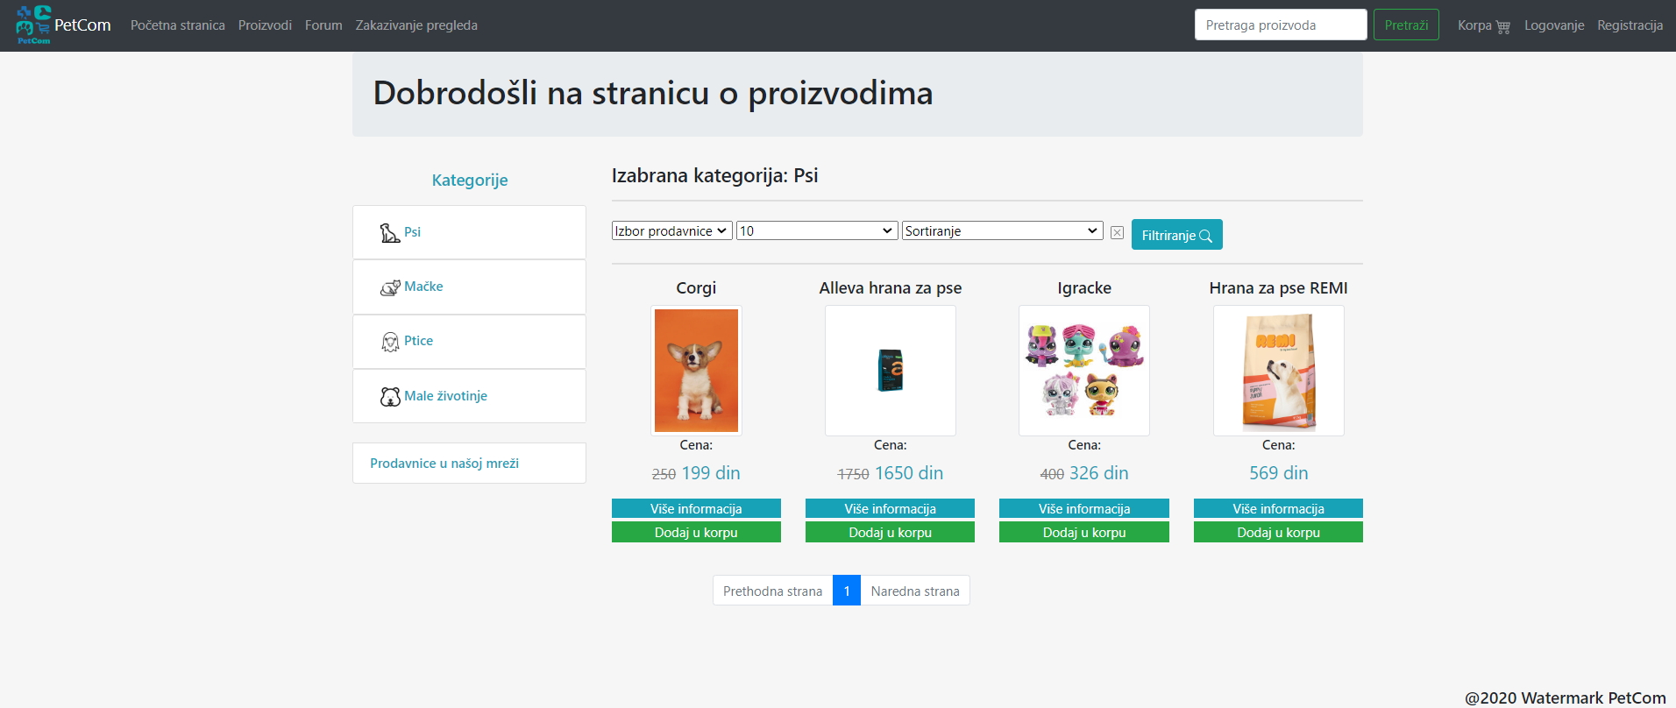
Slika 48 – Prikaz proizvoda po kategoriji

Proizvode možemo da filtriramo po prodavnici. (Slika 49)
Proizvode možemo da sortiramo po ceni, nazivu i datumu dodavanja. (Slika 50)
Poništavanje filtera se vrši pritiskom na „iks“ pored dugmeta za filtriranje.
Klikom na dugme Više informacija ispod slike dobijamo detaljan prikaz proizvoda. (Slika 51)
Klikom na dugme Dodaj u korpu ispod slike ubacujemo proizvod u korpu. (Slika 52)

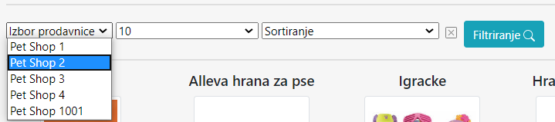

Slika 49 – izbor prodavnice

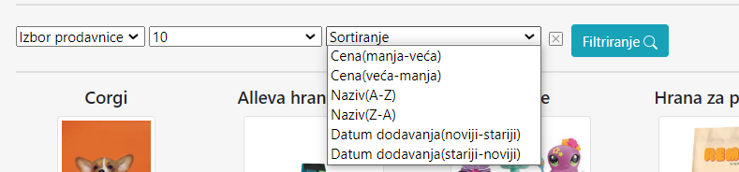
Slika 50 – Sortiranje

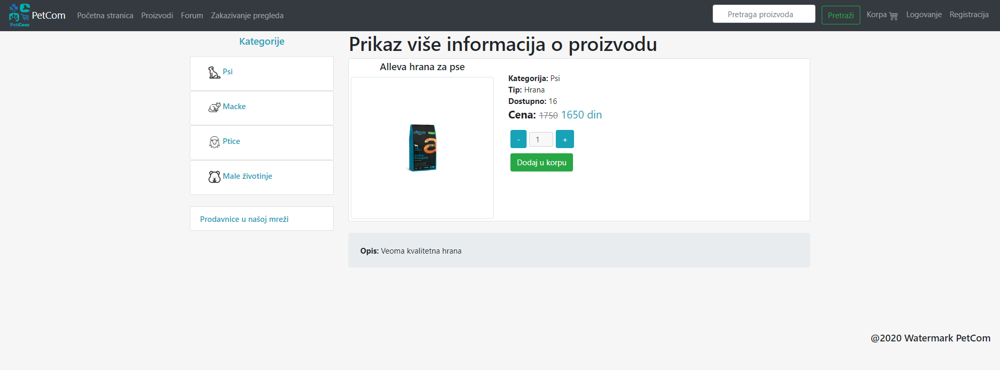
Slika 51 – Detaljan prikaz proizvoda

7.2.2 Korpa

Nakon izbora proizvoda, klikom na Korpa u meniju mogu se videti izabrani proizvodi, može se menjati količina proizvoda za kupovinu i mogu se izbaciti iz korpe. Kupovina je moguća samo za ulogovane vlasnike i izvršava se klikom na dugme Izvrši kupovinu. Ukoliko nema dovoljno proizvoda na stanju, prikazaće se poruka o proizvodima i količina koja nedostaje(Slika 49)

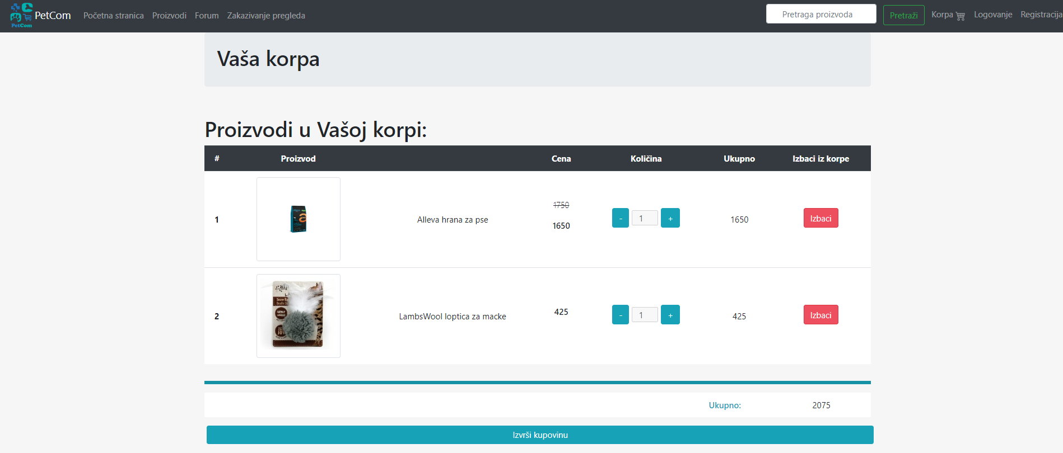
Slika 52 – Korpa

7.3 Prodavnice u našoj mreži
Klikom na „Prodavnice u našoj mreži“ ispod odabira kategorije (slika 53), otvara se spisak prodavnica u našoj aplikaciji (slika 54)
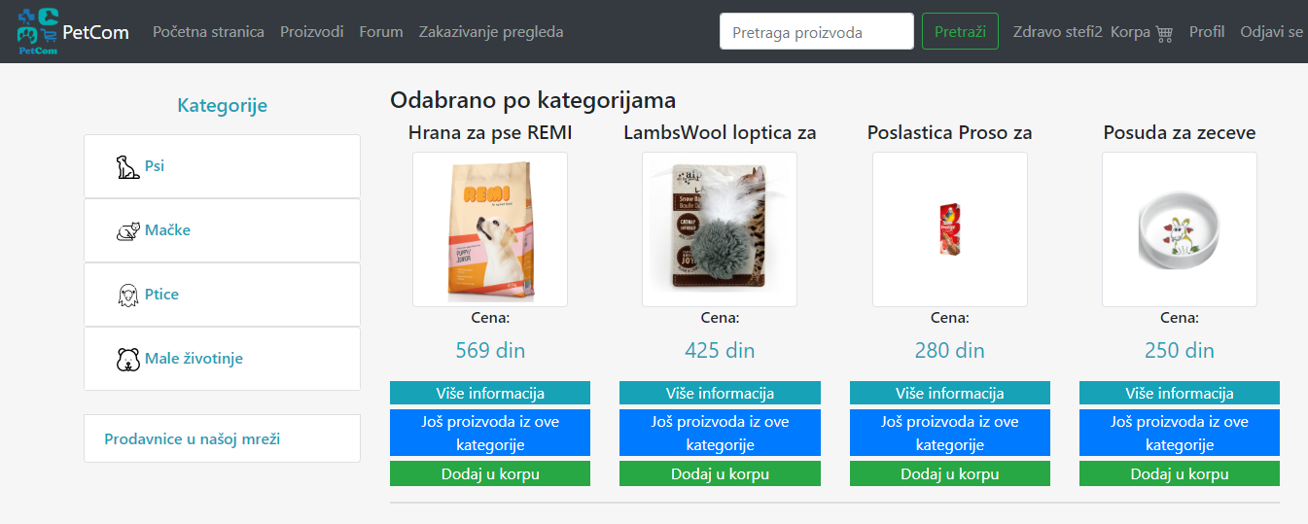

Slika 53 – Proizvodi

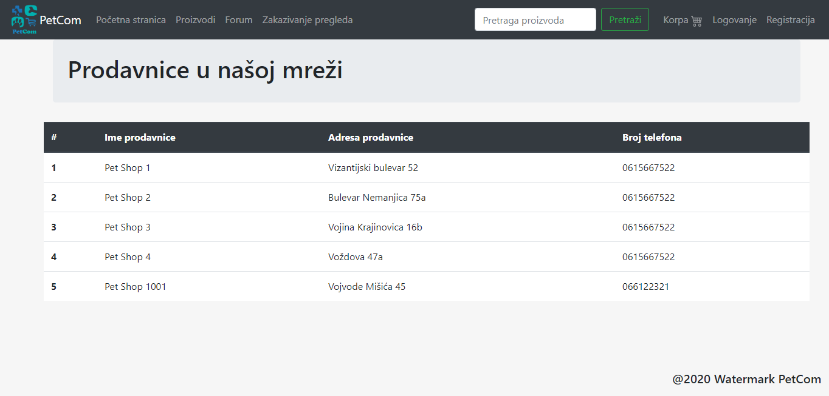

Slika 54 – Spisak Prodavnica

